**US 2– ADD CANDIDATES**

Versión: 1

BackOffice – Web App

**Cliente:**

Lagash

**Preparado por:**

Caterina Navarro – Desarrollador Trainee

Deiximar Virriel – Desarrollador Trainee

Lautaro González – Desarrollador Trainee

Daniela Knoska – Desarrollador Trainee

Sasha Lospalluto – Desarrollador Trainee

3-Octubre-18

**Control de Cambios**

|  |  |  |  |
| --- | --- | --- | --- |
| Versión | Fecha | Autor | Descripción |
| 1 | 11/10/2018 | Caterina Navarro,  Deiximar Virriel | Versión inicial |
|  |  |  |  |

**Historia de Usuario**

**Cómo** persona de RR.HH.

**Quiero** cargar la información de cada postulante.

**Para** que los demas usuarios puedan visualizar la información..

**Precondiciones**

* El usuario se encuentre logueado y con permisos para cargar la información del postulante.
* El usuario debe contar con la información del postulante para poder cargarlo.

**Criterios de aceptación de Usuario**

1. Que, en la pantalla se encuentre la opción "Postulantes" en el menú.

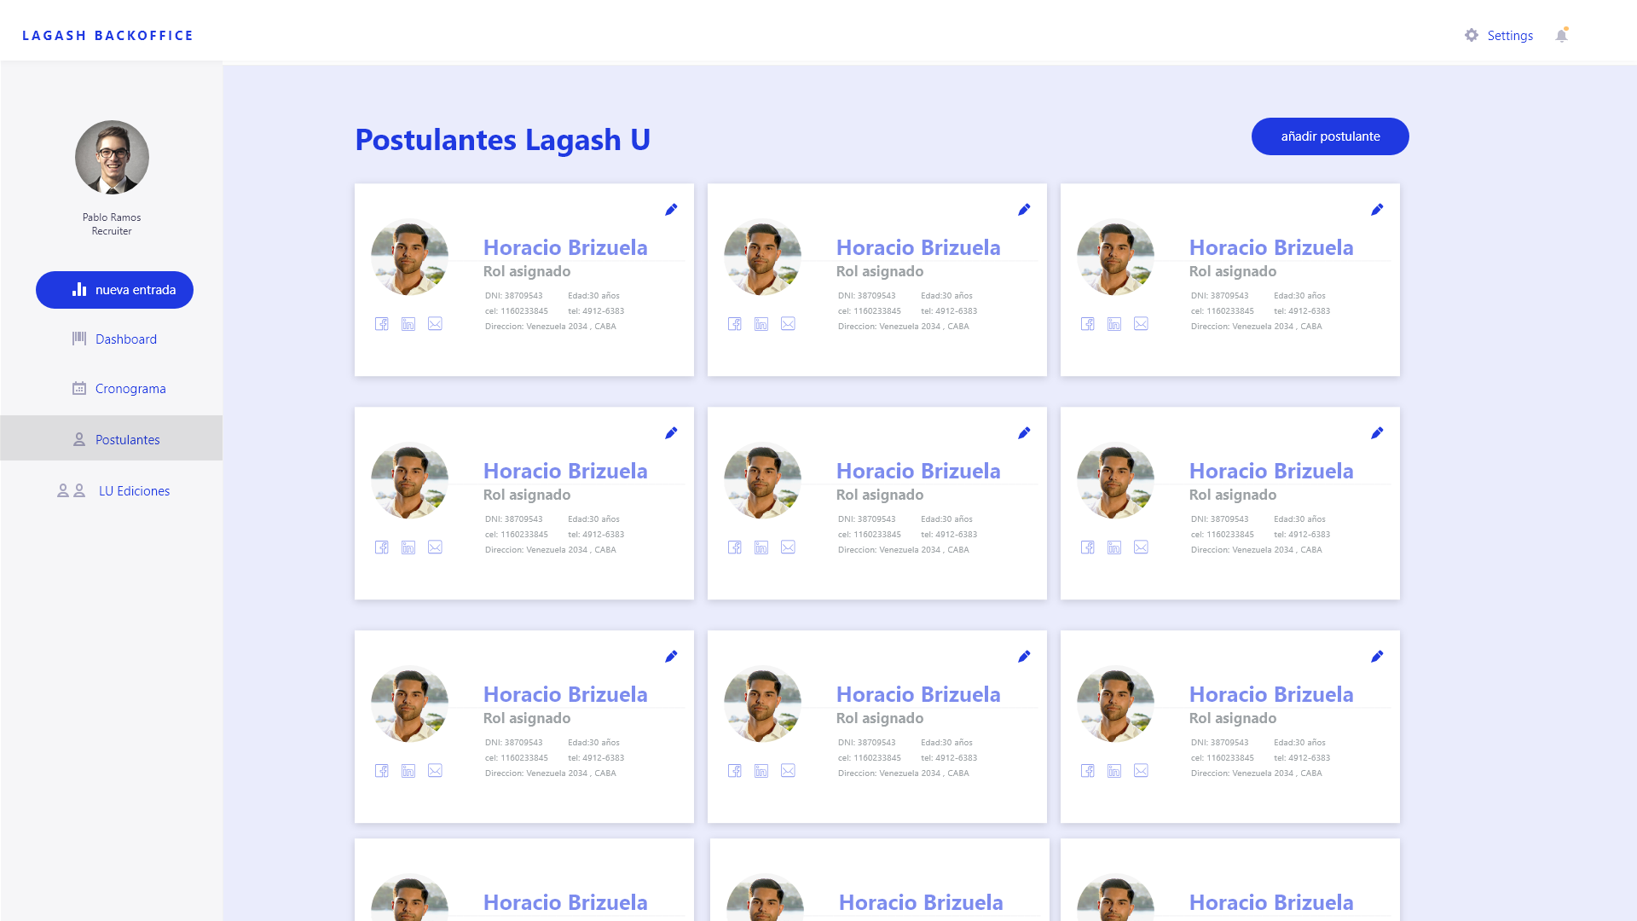

2. Que al presionar la opción del punto anterior, abre una pantalla "Postulantes de Lagash University" que tendrá los afiches de cada postulante y un botón "Agregar postulante" en la parte izquierda superior de la pantalla.



3. Que al presionar el botón del punto anterior se muestra un modal con el siguiente Formulario:

a- Foto

b- Nombre y Apellido

c- Rol

d- DNI

e- Dirección

f- Teléfono

g-Celular

h- Correo electrónico

i- Redes Sociales

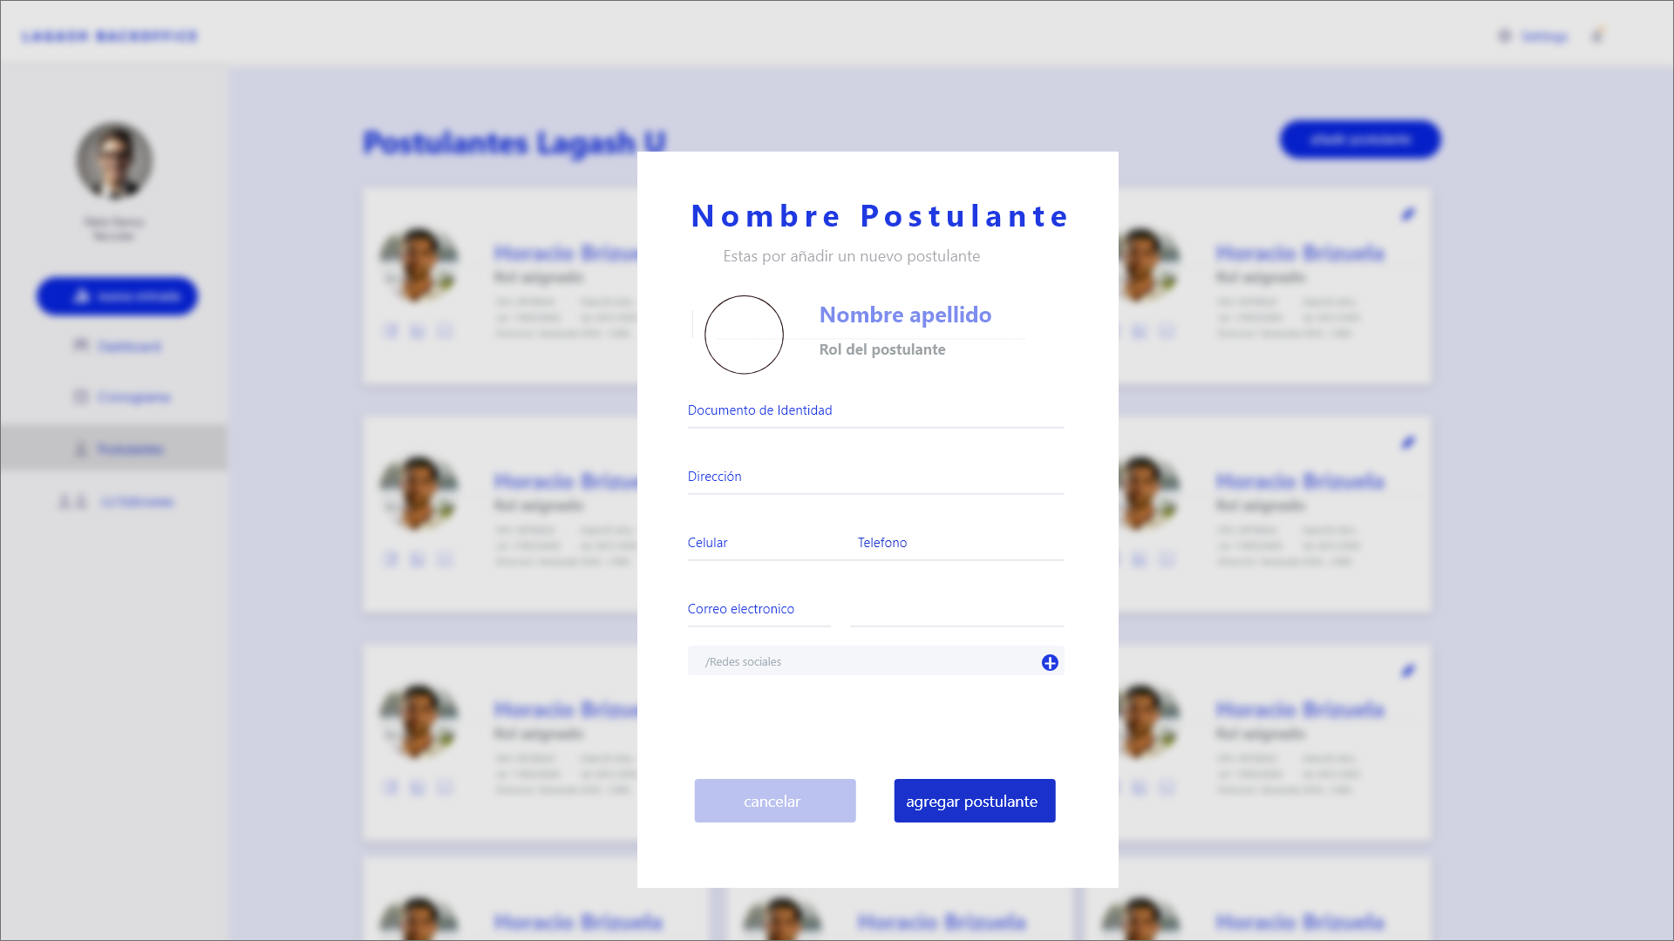

4. Que en al final del formulario se encuentre el botón "Cancelar" que al presionarla cancele la operación.

5. Que al final del formulario se encuentre el botón "Guardar" que al presionar dicho botón se agregue el postulante en la pantalla "Postulantes de LU".

5. Que el parte superior izquierda de cada afiche de postulante se encuentre la opción "Modificar", que al presionar abre el modal.



**Anexo Técnico**

* Todos los campos son modificables
* Longitudes/Validacion de los campos:

1. El DNI debe ser unico, no debe existir dos postulantes con el mismo DNI.

**Datos del Postulante:**

* Foto: Redonda, max 100px
* Nombre y Apellido: varchar 100 (Puede repetirse, no debe aceptar numeros)
* Rol: desplegable
* DNI: Int (unico)
* Dirreccion: varchar 150
* Telefono: varchar 50
* Celular: nvarchar 50
* Correo Electronico: varchar 100
* Redes Sociales: nvarchar 250 (links)
* Full Name: varchar 100